

**中四·心语**

• **DAILY LIFEmmexport1594010006013**



↓↓↓

**/2025/3/3**

我们的主题——《你快乐，我快乐》

mmexport1594010011544

** 01 来园情况 **

1.**来园人数**：今日是周一，有二位幼儿请假未来幼儿园，顾（咳嗽），吴（感冒）今日共有23位幼儿来园。

2.**来园情绪：**来园的小朋友们能自己带好物品来园，情绪良好。（今天早上来园，雨比较大，大部分幼儿自己拿着被子入园。）

3.**来园情况：**上周我们刚换了签到方式，很多幼儿还没有适应，需要提醒。班级90％都能认识自己的姓，并且能主动签到。

**重点观察记录**

|  |  |  |  |  |  |
| --- | --- | --- | --- | --- | --- |
| **序号** | **姓名** | **主动签到（⭐主动签到△需要提醒）** | **序号** | **姓名** | **主动签到（⭐主动签到△需要提醒）** |
| **1** | **张梓祎** | **△需要提醒** | **14** | **徐燃** | **△需要提醒** |
| **2** | **丁秋铭** | **⭐** | **15** | **郭静悠** | **⭐** |
| **3** | **吴燚** | **请假** | **16** | **夏一心** | **△需要提醒** |
| **4** | **梁佳硕** | **△需要提醒，来的比较晚** | **17** | **殷颂惜** | **⭐** |
| **5** | **金文哲** | **⭐** | **18** | **顾语汐** | **请假** |
| **6** | **刘郑勋** | **⭐** | **19** | **卢兰熙** | **△需要提醒，来的比较晚** |
| **7** | **张铭昊** | **△需要提醒** | **20** | **易筱曦** | **△需要提醒** |
| **8** | **熊梓轩** | **⭐** | **21** | **王婉苏** | **⭐** |
| **9** | **程诺** | **⭐** | **22** | **徐旻玥** | **⭐** |
| **10** | **孙思淼** | **⭐** | **23** | **汪雪婷** | **⭐** |
| **11** | **官同羽** | **⭐** | **24** | **张竹青** | **⭐** |
| **12** | **褚浩宸** | **⭐** | **25** | **蔡娅宁** | **第一天来园** |
| **13** | **赵奕承** | **⭐** |  |  |  |

mmexport1590938236088 02区域游戏mmexport1590938236088

|  |  |  |
| --- | --- | --- |
| C:/Users/Lenovo/Desktop/中四班班级动态/4DFFA885EF871580379655D94FFDBA37.jpg4DFFA885EF871580379655D94FFDBA37 | C:/Users/Lenovo/Desktop/中四班班级动态/22AADBDB6D7D6421339165E04443E223.jpg22AADBDB6D7D6421339165E04443E223 | C:/Users/Lenovo/Desktop/中四班班级动态/A03137CA647F80B33DA577D3216D6E9D.jpgA03137CA647F80B33DA577D3216D6E9D |
| 今天易筱曦在益智区力选择的是图形对对碰游戏，其实这个游戏时比较适合两个人玩的。一开始在进入区域时，选择哪个游戏她还是比较纠结的。后来最终选择了这个游戏，她把材料拿在手里玩了一会，全程和别人没有交流。之后又尝试把材料放在另外一个材料上面，一个人在益智区中玩了很久，全程都是一个人在独自游戏，也没有想让其他幼儿加入游戏的想法。 | 上周五下午我和孩子们一起尝试学习了滑滑梯的搭建，很多幼儿在结束的时候还没有完成。金文哲、丁秋铭、汪雪婷、徐旻玥今天早上就继续在桌面建构将自己的作品完善。在游戏过程中，能专注完成自己的作品，并且遇到问题会及时反馈或者自己尝试解决问题。同伴之间也会合作完成一个作品。 | 今天张竹青在自然材料区，用木棍搭建了一座房子。她选择用树枝、宝石、贝壳、羽毛制作了一座房子。在制作房子的时候，她专心的搭建。在搭建完成之后，她也很乐意与同伴和教师分享。特意嘱咐教师为她的作品拍照和分享，在分享交流的时候，能清楚的说出自己的搭建步骤，并且能说出自己的想法。同时也有孩子在分享交流的时候给出自己的意见，可以在房子的旁边做一些其他的场景。 |
| C:/Users/Lenovo/Desktop/中四班班级动态/5B828574BE324EF576D6FA857AB06C36.jpg5B828574BE324EF576D6FA857AB06C36 | C:/Users/Lenovo/Desktop/中四班班级动态/1CC5EBE74D43B7EEF43031DDA3547585.png1CC5EBE74D43B7EEF43031DDA3547585 | C:/Users/Lenovo/Desktop/2月班级动态/IMG_20250227_091012.jpgIMG_20250227_091012 |
| 殷颂惜在美工区中今天的游戏是剪纸。上周由于有幼儿在美工区遇到剪纸不会剪的问题，上周在分享交流时和也孩子们说了一些剪纸的窍门。所以本周殷颂惜去剪纸区尝试。在一开始游戏的时候都比较顺利，但是在中途遇到了一些问题，阴影区域她没办法，一开始自主尝试了用剪刀，但是没有成果。后来就去找施老师帮忙，在教师的引导中，她也知道以后遇到这样的问题怎么处理。 | 科探区中投入了新材料：编程机器人。所以很多幼儿的吸引力被吸引住了，都围在这里等着游戏。刘振勋和赵弈承两人来的比较早，所以我先和两个人说了一遍游戏规则，两个人已经玩过几次，比较有经验。当遇到没有玩过的孩子，两个人就会化身小老师，教其他孩子游戏。这是一个新材料的游戏，还是要和孩子们一起讨论 | 今天建构区中的幼儿是王婉苏和夏一心、郭静悠。三个幼儿在建构区中，能使用平铺、垒高、 初步有对称的方式来搭建作品。两个人是分别负责两栋建筑，在建构的时候还是会有一些交流的，比如会说：“你看，我搭的是矮的房子，她搭的是高高的房子。我们两个是不一样的。”王婉苏在搭建的时候也会大胆表达自己的想法，三个人都是能根据自己的作品来介绍。 |

mmexport1590938236088 03集体活动mmexport1590938236088

**美术：我给朋友做盆花**

这是一节美工活动，主要引导幼儿用画、贴等多种方式做一盆花送给自己的朋友。在活动中主要引导幼儿用线描画装饰花瓶的花纹，然后用贴的方式将花瓶贴在白纸上，贴好后在花瓶上方画出几朵花，最后在背景上贴上小图形。本次活动通过画、贴的方式制作出一盆花，体验为朋友做事的快乐。

幼儿有了一定的绘画经验，对于生活中的花瓶也有一定的了解，会初步的装饰一些花纹，但是对于粘贴，还不能将边边角角都贴牢，还需要继续引导。

|  |  |  |
| --- | --- | --- |
| C:/Users/Lenovo/Desktop/2月班级动态/IMG_20250228_104758.jpgIMG_20250228_104758 | C:/Users/Lenovo/Desktop/2月班级动态/IMG_20250228_104815.jpgIMG_20250228_104815 | C:/Users/Lenovo/Desktop/2月班级动态/IMG_20250228_104828.jpgIMG_20250228_104828 |

mmexport1590938236088 04生活活动mmexport1590938236088

1.午餐/点心情况

今日午餐：红烧排骨、莴苣丝炒豆干、青菜肉丸汤、藜麦饭。大部分幼儿今天吃饭的速度还是比较快的，20分钟之后92％的幼儿都已经吃完了。

幼儿经过上学期的家园配合，在幼儿园已经都能尝试用筷子进餐了。前期经过教师的沟通和引导，幼儿也能尝试自己收拾好桌面。保持桌面整洁。

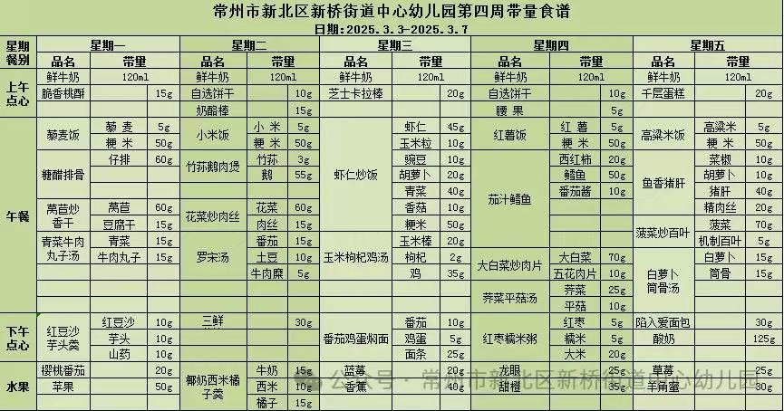

2.午睡情况

1.今天所有的幼儿能够在1:00前入睡。有的孩子出汗比较多，在巡视过程中还需要给孩子适当增减被子。在脱衣服之前还是要关注幼儿的穿脱衣，提醒幼儿尽量穿一件衣服睡觉。

2. 有的幼儿由于在户外活动时出汗比较多，所以根据幼儿的情况垫背巾还是要垫好的，以及教师要及时帮助幼儿更换。

** 05温馨提示 **

★**1.孩子来园时，尽量给孩子穿宽松的衣服、鞋子，并检查自己的孩子是否携带危险物品如：如扣子、刀子、小球等，以确保孩子的安全。**

**★2.天气渐冷，所有幼儿都穿着外套来园。家长在家可以告知幼儿，运动的时候如有出汗可以及时脱衣。**

**★3.最近的天气早晚温差比较大，可以多给幼儿喝水，预防感冒。如果幼儿有何不适，要及时与教师联系，以免交叉感染。**

**谢谢大家的支持与配合！**

**—END—**

在一起的点滴都值得记录

**mmexport1591077507835**